**展台设计需求表**

|  |  |  |  |  |  |
| --- | --- | --- | --- | --- | --- |
| **名称**  **（中英文）** | 山东圣阳电源股份有限公司  Shandong Sacred Sun Power Sources Co., ltd. | | | | |
| **🞵网址** | **[www.sacredsun.com](http://www.sacredsun.com)** | | **🞵联系电话** | 15092739594 | |
| **展会名称** | **2023年中东国际电力、照明及新能源展览会** | | **🞵展会网址** | |  |
| **展览地点** | 阿联酋迪拜 | | **🞵展位号** | | S2.E56 |
| **展会时间** | 2023.3.7-3.9 | | **🞵预算金额** | | 8万 |
| **展位面积及尺寸** | 3*7 | | **🞵展位开口** | | 2 |
| **🞵限定高度** | 4 (需要确认) | | **🞵交稿日期** | | 尽快 |
| 参展目的 | □产品展示和宣传为主 □企业形象展示和宣传为主 □企业洽谈招商  □其他要求： | | | | |
| **\***设计风格 | 主色调 ：参考logo，不限制，尽量贴合公司主色调 | | | | |
| □时尚简约 □绿色节能 □强烈视觉冲击力 □中国（古典）风 □自由创意 | | | | |
| □开放式 □□半开放式 □封闭式 □单层 □双层 | | | | |
| 主要材料 | □铝型材 □木工 □型+木 □桁架 □按预算 | | | | |
| 功能区域 | □接待区 □洽谈区 □产品展示区 □产品演示区（产品体验区）  □储藏区 □形象展示区 □多媒体演示区 □吧台休闲区  □其他要求： | | | | |
| 洽谈区 | 洽谈桌椅＿＿套；封闭洽谈室＿＿＿间；储藏室＿＿＿（面积㎡)； | | | |
| 产品展示方式 | □玻璃展柜 □展示台 □特殊安装□其他要求： | | | |
| AV 要求 | □电视机 □LED大屏幕 □音响 □其他要求： | | | | |
| 地面处理 | □地毯 □地台 □木地板 □发光地台 □其他要求： | | | | |
| 参展产品 | 1、产品规格： (请另附附件) | | | | |
| 2、产品数量： (请另附附件) | | | | |

展位图：

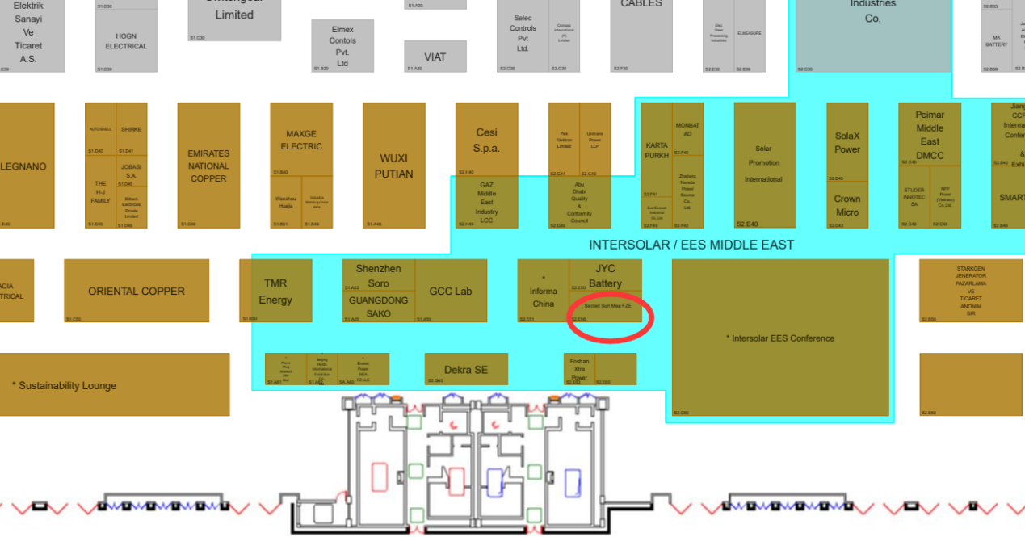

参展产品清单如下(长宽高）：

|  |  |  |  |
| --- | --- | --- | --- |
| SP12-100 一个 | 1 | 1 | 330*174*226mm |
| SDC12-110 一个 | 1 | 1 | 330*175*224mm |
| 6GFMJ-100一个 | 1 | 1.5 | 513*163*228mm |
| FCP500AH一个 | 1 | 1 | 166*172*508mm |
| OPzV500AH一个 | 1 | 1 | 166*206*503.5mm |
| 48V50AH锂电一个 | 1 | 4 | 442*400*132mm |

具体实物图片单独发送。